需求分析
一、引言
1.背景描述：
當下私人汽車越來越多，開車出行的人群基數越來越大，隨著這種趨勢的發展，停車難的問題也逐漸凸顯出來。隨著現代科技的發展，移動通訊設備越來越普及，移動設備的智能化越來越好，在移動設備上運行的程序也越來越多。但是移動設備的運行環境如操作系統各不相同，有Android，IOS等。現在提出一個方案，用移動終端來解決停車難問題。也就是說在移動終端上開發一款軟件，用戶運行軟件後，這款軟件能夠幫助用戶找到最合適的停車信息，從而引導用戶或者說車主停車。這是一個可行的方案。但是，因為不同移動終端的操作系統是不同的，所以運行的環境是不一樣的。而這款軟件的突出特點是能夠在不同的移動終端上運行。所以這是一款跨平臺的停車引導軟件。

二、任務概述
2.目標：
用戶在智能終端上運行軟件後，能夠通過該軟件查找出自己設備當前位置周圍X米內的停車場，如果周圍X米內有停車場的話，用戶可以選擇在地圖上直觀的看到，也可以選擇在列表中看到；選擇其中某一個停車場，然後點擊該停車場，用戶可以看到該停車場的信息，包括收費標準、剩余停車位數、到該停車場的距離等。並且因為停車場的數據隨時需要更新，所以查到的停車場的數據會由服務器在一定的時間間隔後主動地向用戶智能終端推送。

下面是時序圖：
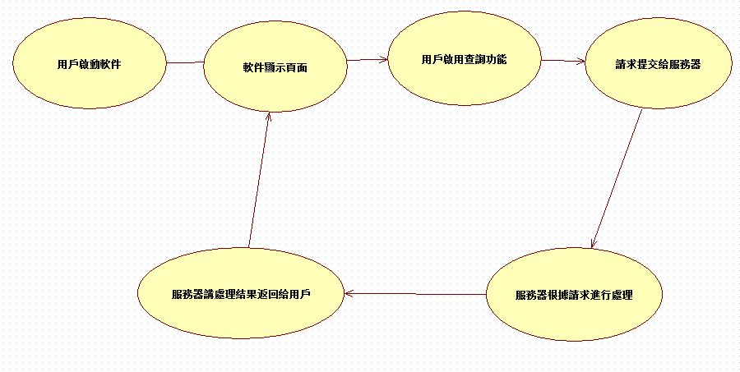
下面是用例圖：
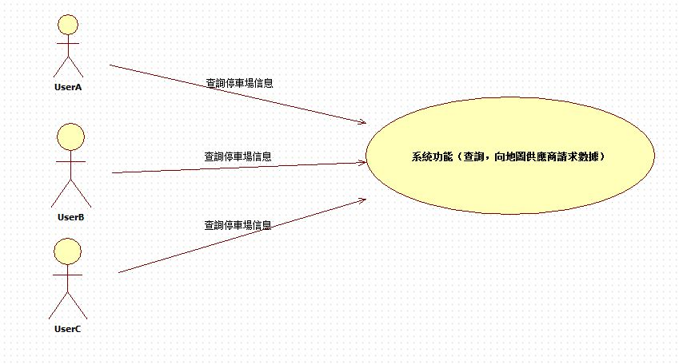

3.軟件特點：
這是一款可以跨平臺的智能軟件，可以在Android，IOS上運行，解決不同設備的兼容性問題。整個軟件的介面是友好的，運行的速度流暢，數據更新的時間很快，保證在有效的時間內，用戶能夠找到有用的信息。
這款軟件的用戶群體是所有擁有智能終端的用戶。使用的頻率預計會比較頻繁。

- 需求規定
1.軟件功能說明：
智能終端在支持HTML5的智能終端上運行軟件，智能終端提交搜索請求，服務器收到請求，服務器處理請求，服務器把結果返回給智能終端，智能終端把收到的數據顯示出來。服務器同時支持100個用戶（暫定）同時提交請求，100個以外的用戶的請求放在緩存中。服務器主動向運行該軟件的智能終端推送更新信息。
2.對功能的一般性說明：
軟件介面友好，服務器處理請求速度快，用戶不會感到延遲。有幫助使用說明，顯示列表，各個介面和主介面風格一致。
3.錯誤處理：
遇到網絡故障問題，有相應的提示，并引導用戶連接網絡。用戶智能終端未開啟GPS功能，出現相應的提示，比引導用戶開啟GPS定位功能。

- 運行環境規定：
1.設備：
支持GPS定位功能的智能終端設備。
2.支持軟件：
Android，ISO操作系統，支持HTML5的瀏覽器。
3.支持接口：
HTTP傳輸協議。
- 控制信號：
用戶觸發搜索功能按鈕。

- 尚需解決的問題：
1.確定可供使用的可用框架。
2.確定可供使用地圖供應商及其API。
3.確定服務器使用的數據庫。

